ГКОУ РД «Айтханская СОШ Ботлихского района»
Во исполнение приказа №06-3174/01-18/21 от 02.04.21 г. О проведении всероссийской акции «Космическая Открытка».
Мы провели в школе ВСЕРОССИЙСКую ЮНАРМЕЙСКую АКЦИю «КОСМИЧЕСКАЯ ОТКРЫТКА», также провели викторину и открытые уроки.

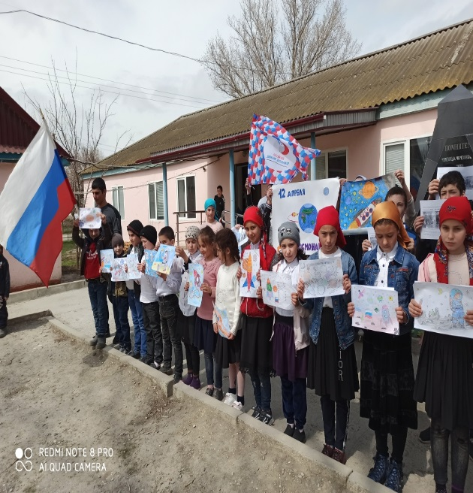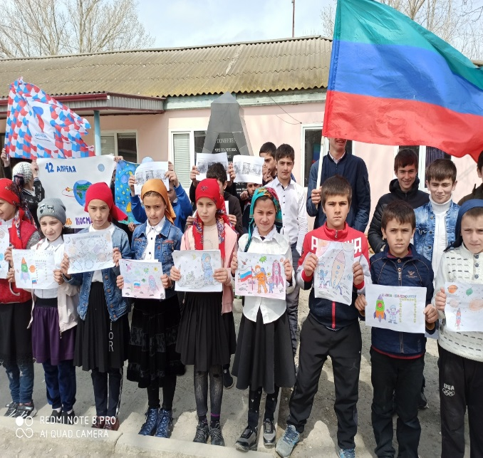

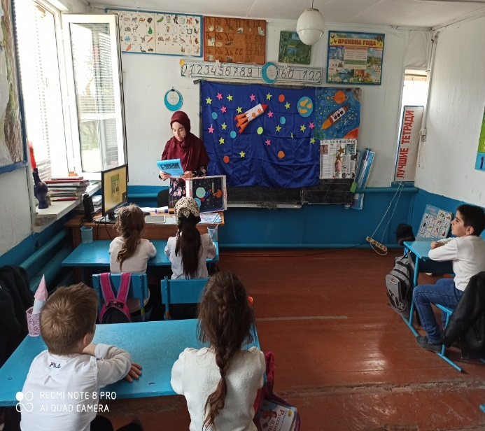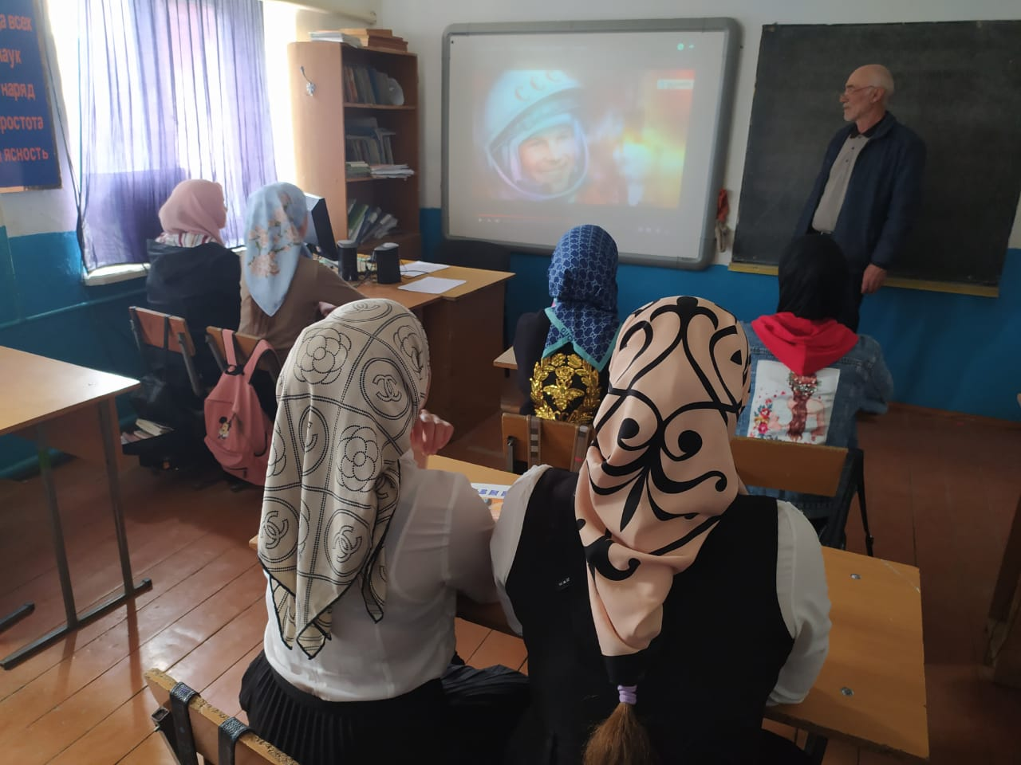

Зам. директора по ВР. Гереев Р.С

